Havsmiljödirektivets inledande bedömning

Deskriptor 5 Kriterium 4: Siktdjup (transparens) i vattenpelaren
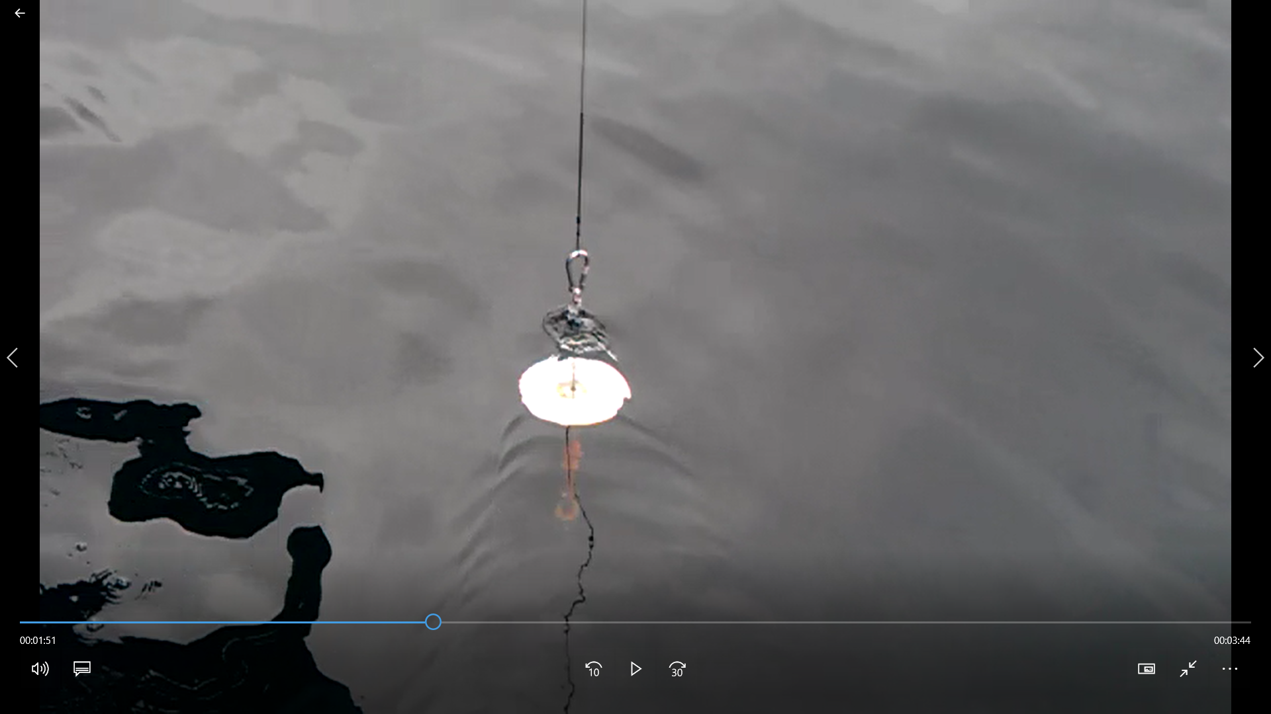

Secchi disk provtagning © Philip Axe

Havsmiljödirektivet syftar till uppnå ett hållbart nyttjande av EUs havsområden, samtidigt som biologisk mångfald bevaras och ekosystemen hålls friska och fria från föroreningar. Som en del av förvaltningen av havet genomförs vart 6e år en bedömning av havsmiljöns tillstånd, i relation till ett definierat önskvärt tillstånd som karaktäriserar en god miljöstatus. Som underlag till bedömningen publicerar Havs- och vattenmyndigheten faktablad eller liknande rapporter som i högre detalj redovisar de metoder och observationer som används. Den samlade bedömningen som görs på en mer sammanfattande nivå finns publicerad i Havs- och vattenmyndighetens rapport xxxx-xx. Vad som kännetecknar en god miljöstatus, samt miljökvalitetsnormer med indikatorer för Nordsjön och Östersjön, fastställs i Havs- och vattenmyndighetens föreskrifter 2012:18.
Version Nr. 0.1, Publiceringsdatum. 20180319

Citeras som: xx
Sektion 1 Del 1. Sammanfattning
Detta faktablad handlar om bedömning av vattnets transparens, eller siktdjup. Under Kommissionens Beslut om God Miljöstatus (Anon., 2017) är detta kriterium 4 under Deskriptor 5 (Övergödning). Enligt Kommissionens Beslut ska:
”vattnets siktdjup (transparens) inte, på grund av ökningar av mängden svävande alger, reducerats till en nivå som tyder på negativa effekter av näringsberikning. Tröskelvärdena är följande: a) I kustvatten, de värden som bestämts i enlighet med direktiv 2000/60/EG. b)Utanför kustvattnen, värden som överensstämmer med de värden som gäller för kustvatten enligt direktiv 2000/60/EG. Medlemsstaterna ska bestämma dessa värden genom regionalt eller delregionalt samarbete.”

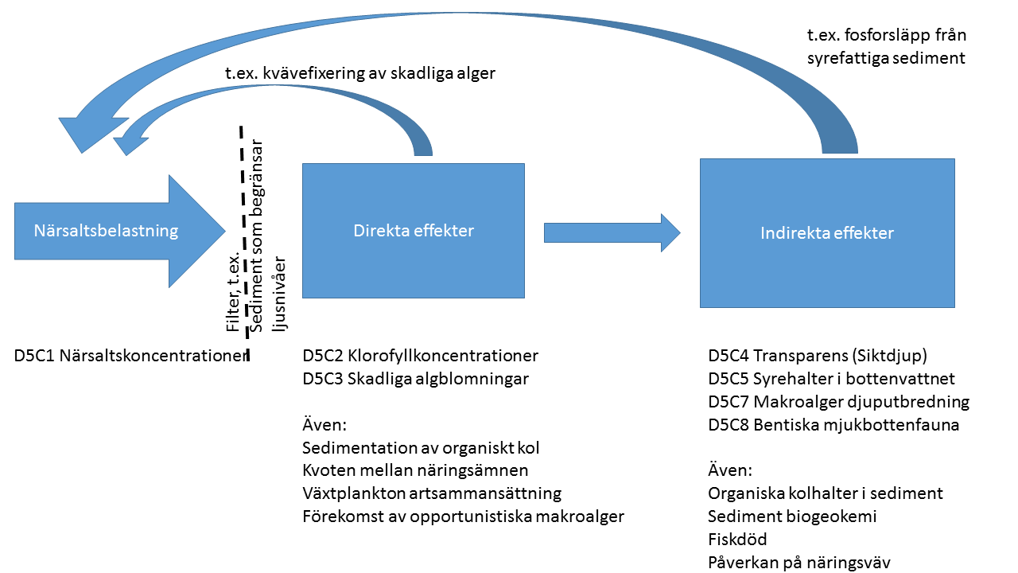
Figur 1 Schematiska beskrivning av övergödningsprocesser som visar även förstärkningsåterkopplingar. (efter Cloern, 2001)
Enligt Cloerns (2001) schematiska modell över övergödning (Figur 1) är vattnets transparens en indirekt effekt av övergödning. Detta eftersom det påverkas av bl.a. algblomningar, som är en direkt effekt. Ökad algblomning orsakar fler partiklar i vattenpelaren – alger - men också nedbrytningsprodukter som uppstår efter djurplanktons betning av alger. Dessa partiklar absorberar, reflekterar och sprider ljuset, som gör att det inte trängs lika långt genom vattenpelaren. Denna minskade transparens gör att ljuset inte når lika djupt, och växter som makroalger och sjögräs kan inte växa lika djupt som för. Detta har konsekvenser både förr växterna, närsaltsdynamiken och syreproduktion, men också för djur som bor bland växterna. I centrala Östersjön har siktdjupet minskat från 8 – 10 meter i början av 1900-talet till omkring 6 meter nu (HELCOM, 2013; Figur 2).
I vissa områden, t.ex. i södra och västra dela av Nordsjön, finns starkt tidvattnet och kraftiga vågförhållanden samt rörliga bottensediment. Bottensedimentet lyftas upp i vattenpelaren av vågor och strömmar med resultat att vattnet är grumligt på grund av fysiska, istället för biogeokemiska, processer. På grund av detta är inte siktdjup en bra indikator för övergödning i större delar av Nordsjön och finns bara som en stödparameter i OSPARs Gemensam Förfarande för övergödningsbedömning.
I Östersjön – och särskilt i Bottniska viken - påverkas siktdjup av kolbelastning från land. Organiskkol kommer ner floden och består delvis som ”coloured dissolved organic material” som påverkar ljusklimatet mest i kustvattnet nära flodmynningar, men även på ett märkbart sätt i Bottenvikens utsjön. Mängd organisk kol som transporteras till Östersjön verkar öka i samband med klimatförändringar samt ändringar i skogsbruk och försurningsgrad på land. Senare forskning (Fleming-Lehtinen, 2016) föreslår dock även en minskning i tillförsel av löst järn som en anledning till senare årens ökade siktdjup i Bottenhavets kustvatten. Därför bör man inte tolka ändringar i siktdjupet i dessa områden enbart som ändringar i övergödningsgrad. Organiskt material från land är dock svag övergödande, då den bryts ner av bakterier i havet som konsumerar syre under processen. Minskande syrehalter i Bottenhavet har kopplats till en ökning i bl.a. kolbelastning från land (Ahlgren et al, 2017). Förutom att minska klimatpåverkande utsläpp finns inte åtgärder mot ökande kolbelastning på Östersjön och processen antas vara mest ”naturlig”.
Att mäta vattnets transparens är enkelt och billigt. Det görs med hjälp av en s.k. Secchi skiva, som uppfanns under 1800-talet av en italiensk präst, då kommer namnet. Skivan skickas ner från ytan och djupet när den inte längre är synlig från ytan läsas av. Instruktioner för mätning av siktdjup inom svensk marinmiljöövervakning finns på HaV: hemsida (Havs- och vattenmyndigheten, 2016). Under senare år har optiska metoder från satellit kommit. Dessa ingår inte i denna bedömning men förväntas spelar en större roll i framtiden.
Siktdjup har uppmätts i Östersjön sedan sent 1800-talet (Sandén och Håkansson, 1996; Aarup, 2002) och just av denna anledning är en av de viktigast parametrar för att beskriva ändringar i Östersjöns miljö. Analyser inom HELCOM visar att siktdjupet i centrala delar av Östersjön har minskat kraftigt sedan 1900 (Figur 2). Baserade på dessa data har HELCOM utvecklat bedömningsgrunder för Östersjöns utsjön genom statistiska modellering och data mining samt harmonisering mot klorofyll-a och andra optiska karakteristik. Metoden beskrivs i HELCOM, 2013. I kustvattnet togs fram nationella bedömningsgrunder (Larsson et al, 2006) genom att utvärdera relationer mellan totalkväve och siktdjup i olika områden i utsjön och sedan uppskattar påverkan från tillrinnande sötvatten med hjälp av en hydrologisk modell. I Västerhavets utsjön är tröskelvärden baserades på god/måttlig statusgränser vid yttre kustvattenförekomster.
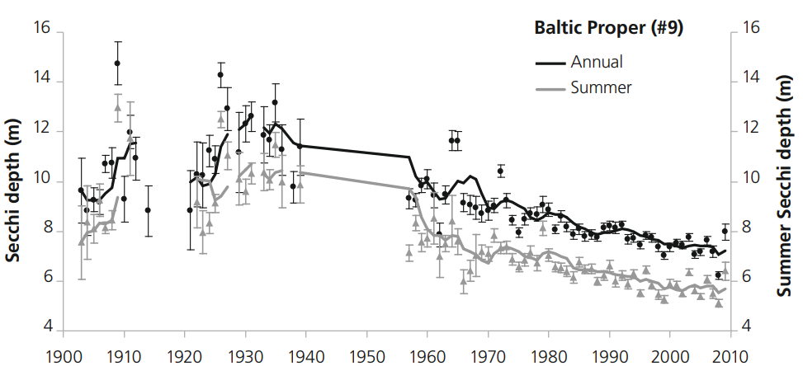
Figur 2 Utveckling i siktdjupet i centrala Östersjön, från HELCOM, 2013
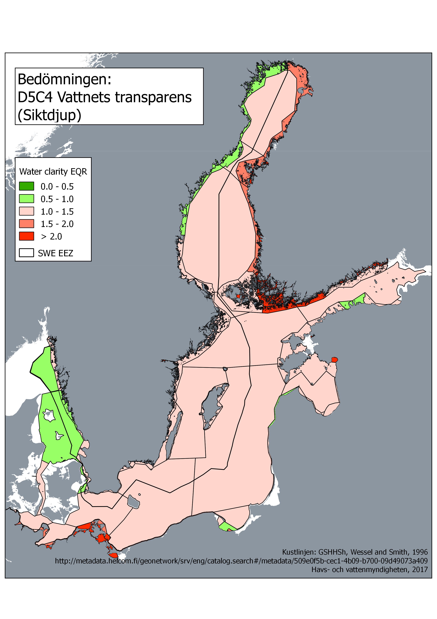
Figur 3 Statusbedömning av vattnets transparens (siktdjupet) i Östersjön och Västerhavet

Sektion 1 Del 2. Detaljerad information
A. Policyrelevans.
MSFD | WFD | Miljömål | BSAP
Deskriptor, kriterium | Kvalitetsnorm | Miljömål m. spec. | Mål i BSAP
D5C4 | Fyskem stödparametrar | Ingen Övergödning (Tillstånd i havet) | ”Baltic Sea unaffected by eutrophication”  “Clear water”

B. Koppling till MSFD Bilaga III
Grundläggande förhållanden (Bilaga III, Tabell 1)
Fysikaliska och kemiska  förhållanden | Årsvisa och säsongsvisa temperaturförhållanden samt isutbredning, strömningshastighet, uppvällning, vågexponering, blandningskarakteristik, turbiditet, uppehållstid.
Belastning och påverkan (Bilaga III, Tabell 2)
Tillförsel av näringsämnen och organiskt material | - Tillförsel av gödningsmedel och andra kväve- och fosforrika ämnen (t.ex. från punktkällor och diffusa källor, även jordbruk, vattenbruk, deposition från atmosfären).  - [Tillförsel av organiskt material (t.ex. avlopp, vattenbruk, tillförsel från vattendrag).]

C. Ingående parametrar, övervakning och dataägare
Parameter | Program resp. underprogram i HaVs övervakningsprogram | Dataägare samt databas med hyperlänk | Hyperlänk till rådata-snapshot
Siktdjup | Kust och Hav  Fria vattenmassan | Dataägare: HaV, SMHI, Lst, VVF  Datavärd: SMHI  https://www.smhi.se/klimatdata/oceanografi/havsmiljodata  http://sharkdata.se/about/ | HELCOM bedömning  http://metadata.helcom.fi/geonetwork/srv/eng/catalog.search#/metadata/509e0f5b-cec1-4b09-b700-09d49073a409  http://metadata.helcom.fi/geonetwork/srv/eng/resources.get?uuid=509e0f5b-cec1-4b09-b700-09d49073a409&fname=Water_clarity.zip&access=public

D. Bedömningsområden, med tröskelvärde(n), observerade värden och bedömning
Tabell 1. Förvaltningsområde Nordsjön
Bedömningsområde  Utsjövatten | Tröskelvärde | Observerat värde | Bedömning | Tillförlitlighet
Skagerracks utsjövatten | 8,0 | 8,3 | God | Hög
Kattegatts utsjövatten | 8,0 | 8,1 | God | Hög
Tillförlitlighet bedöms som ”Hög” då tröskelvärden är väletablerade, mätmetoden är enkelt och väletablerade samt att dataunderlag för bedömningen är god. Enligt HELCOM skulle tröskelvärden i Kattegatts utsjön vara 7,6 meter, inte 8,0. Detta påverkar dock inte bedömningen eftersom under HELCOM bedömningsperiod 2011 – 2015 uppskattades siktdjupet till 9,27 m (HELCOM, 2017).

Bedömningsområde  Kustvattentyper | Tröskelvärde | Observerat värde | Bedömning | Tillförlitlighet
1n. Västkustens inre kustvatten | 7,0 | 6,8 | Ej God | Hög
2. Västkustens fjordar | 5,0 | 6,0 | God | Hög
3. Västkustens yttre kustvatten, Skagerrack | 8,0 | 7,5 | Ej God | Hög
1s. Västkustens inre kustvatten | 5,5 | 6,2 | God | Hög
25. Göta- och Nordre älvs estuarier | 3,0 | 2,5 | Ej God | Hög
4. Västkustens yttre kustvatten, Kattegatt | 8,0 | 8,3 | God | Hög
5. S. Hallands och N Öresunds kustvatten | 8,0 | 6,9 | Ej God | Hög
6. Öresunds kustvatten | 7,5 | 6,0 | Ej God | Hög
Tillförlitlighet bedöms som ”Hög” då tröskelvärden är väletablerade, mätmetoden är enkelt och väletablerade samt att dataunderlag för bedömningen är god.

HELCOM bedömer Öresund som ”God”, med ett tröskelvärde av 8,2 meter samt ett medel uppmätt värde av 8,48 m. HELCOMs utsjö område i Öresund ligger dock på danska sidan, utanför Sveriges kustvatten. I kustvattnet kan statusen vara värre, t.ex. pga närhet till belastningskällor, men också pga sediment resuspension som också påverkar sikdjupet. (HELCOM, 2017).

Tabell 2. Förvaltningsområde Östersjön
Bedömningsområde |  | Tröskelvärde | Observerat värde | Bedömning | Tillförlitlighet
Hela Östersjön
Utsjövatten | Arkonahavets och S Öresunds utsjövatten | 7,2 | 6,0 | Ej God | Medel
 | Bornholmshavets och Hanöbuktens utsjövatten | 7,1 | 5,63 | Ej God | Medel
 | Ö Gotlandshavets utsjövatten | 7,6 | 6,71 | Ej God | Medel
 | V Gotlandshavets utsjövatten | 8,4 | 6,12 | Ej God | Medel
 | N Gotlandshavets utsjövatten | 7,1 | 6,08 | Ej God | Hög
 | Ålands havs utsjövatten | 6,9 | 4,75 | Ej God | Låg
 | Bottenhavets utsjövatten | 6,8 | 5,25 | Ej God | Medel
 | N Kvarkens utsjövatten | 6,0 | 5,75 | Ej God | Låg
 | Bottenvikens utsjövatten | 5,8 | 4,48 | Ej God | Hög
 | 7. Skånes kustvatten | 7,0 | 5,65 | Ej God | Hög
 | 8. Blekinge skärgård och Kalmarsund, inre kustvatten | 7,0 | 6,73 | Ej God | Hög
 | 9. Blekinge skärgård och Kalmarsund, yttre kustvatten | 7,0 | 6,03 | Ej God | Hög
 | 10. Ölands och Gotlands kustvatten | 7,0 | 4,93 | Ej God | Hög
 | 11. Gotlands NV kustvatten | 7,0 | 5,51 | Ej God | Hög
 | 12s. Östergötlands och Stockholms skärgård, mellankustvatten | 7,0 | 4,70 | Ej God | Hög
 | 12n. Östergötlands och Stockholms skärgård, mellankustvatten | 7,0 | 5,19 | Ej God | Hög
 | 13. Östergötlands inre kustvatten | 7,0 | 2,78 | Ej God | Hög
 | 14. Östergötlands yttre kustvatten | 7,0 | 5,26 | Ej God | Hög
 | 24. Stockholm Inner Archipelago | 7,0 | 5,74 | Ej God | Hög
 | 15. Stockholms skärgård, yttre kustvatten | 7,0 | 5,60 | Ej God | Hög
 | 16. S Bottenhavet, inre kustvatten | 4,9 | 3,92 | Ej God | Hög
 | 17. S Bottenhavet, yttre kustvatten | 7,0 | 5,60 | Ej God | Hög
 | 18. N Bottenhavet, Höga kusten, inre kustvatten | 3,1 | 4,46 | God | Hög
 | 19. N Bottenhavet, Höga kusten, yttre kustvatten | 4,0 | 5,21 | God | Hög
 | 20. N Kvarkens inre kustvatten | 2,8 | 3,51 | God | Hög
 | 21. N Kvarkens yttre kustvatten | 3,9 | 4,90 | God | Hög
 | 22. N Bottenviken, inre kustvatten | 2,4 | 3,96 | God | Hög
 | 23. N Bottenviken, yttre kustvatten | 3,3 | 5,41 | God | Hög
Resultaten i kustvattnet är en aggregering av bedömningarna gjorde under Vattenförvaltningsförordningen och baseras på minst 3 års data från förvaltningsperioden fram till 2015. EQR värden från vattenförekomster har aggregerats till en bedömning på vattentypnivå.

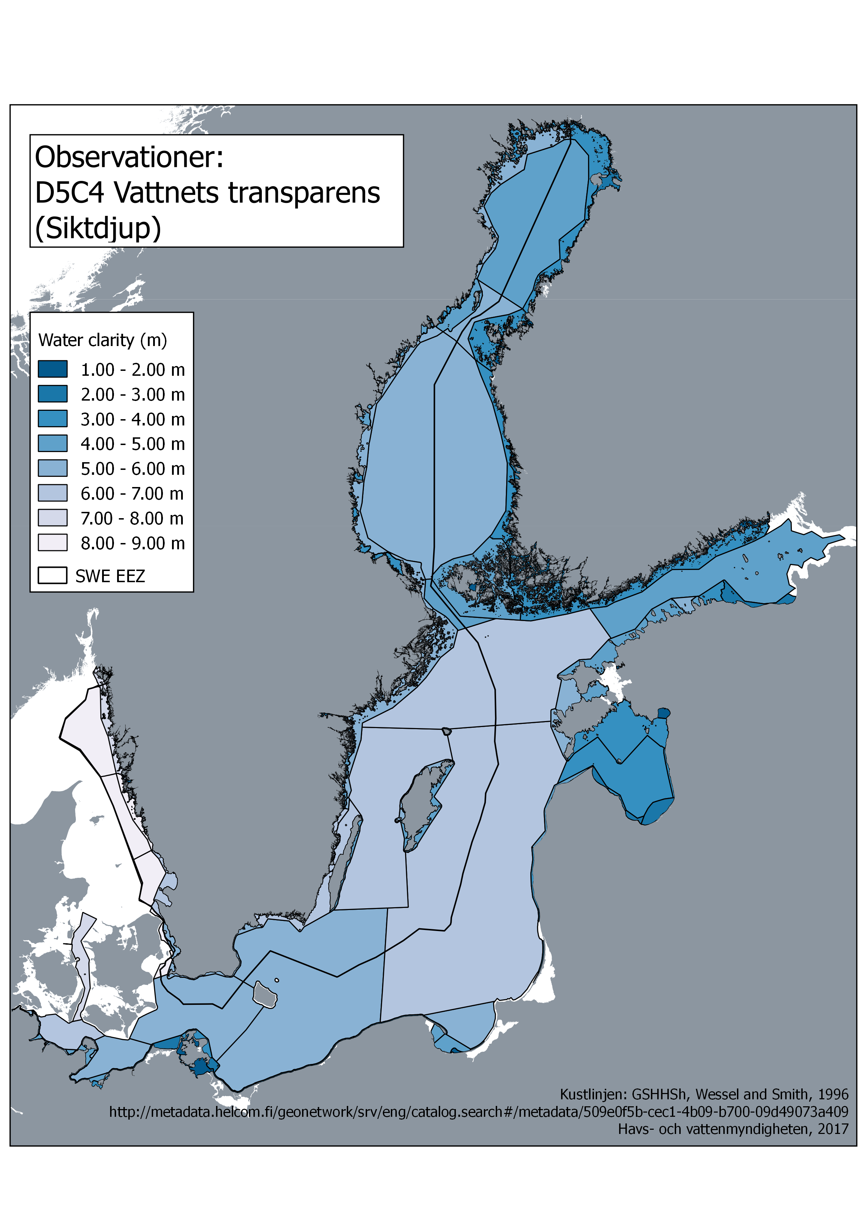  Figur 4 Observationer av vattnets transparens (Siktdjup). | 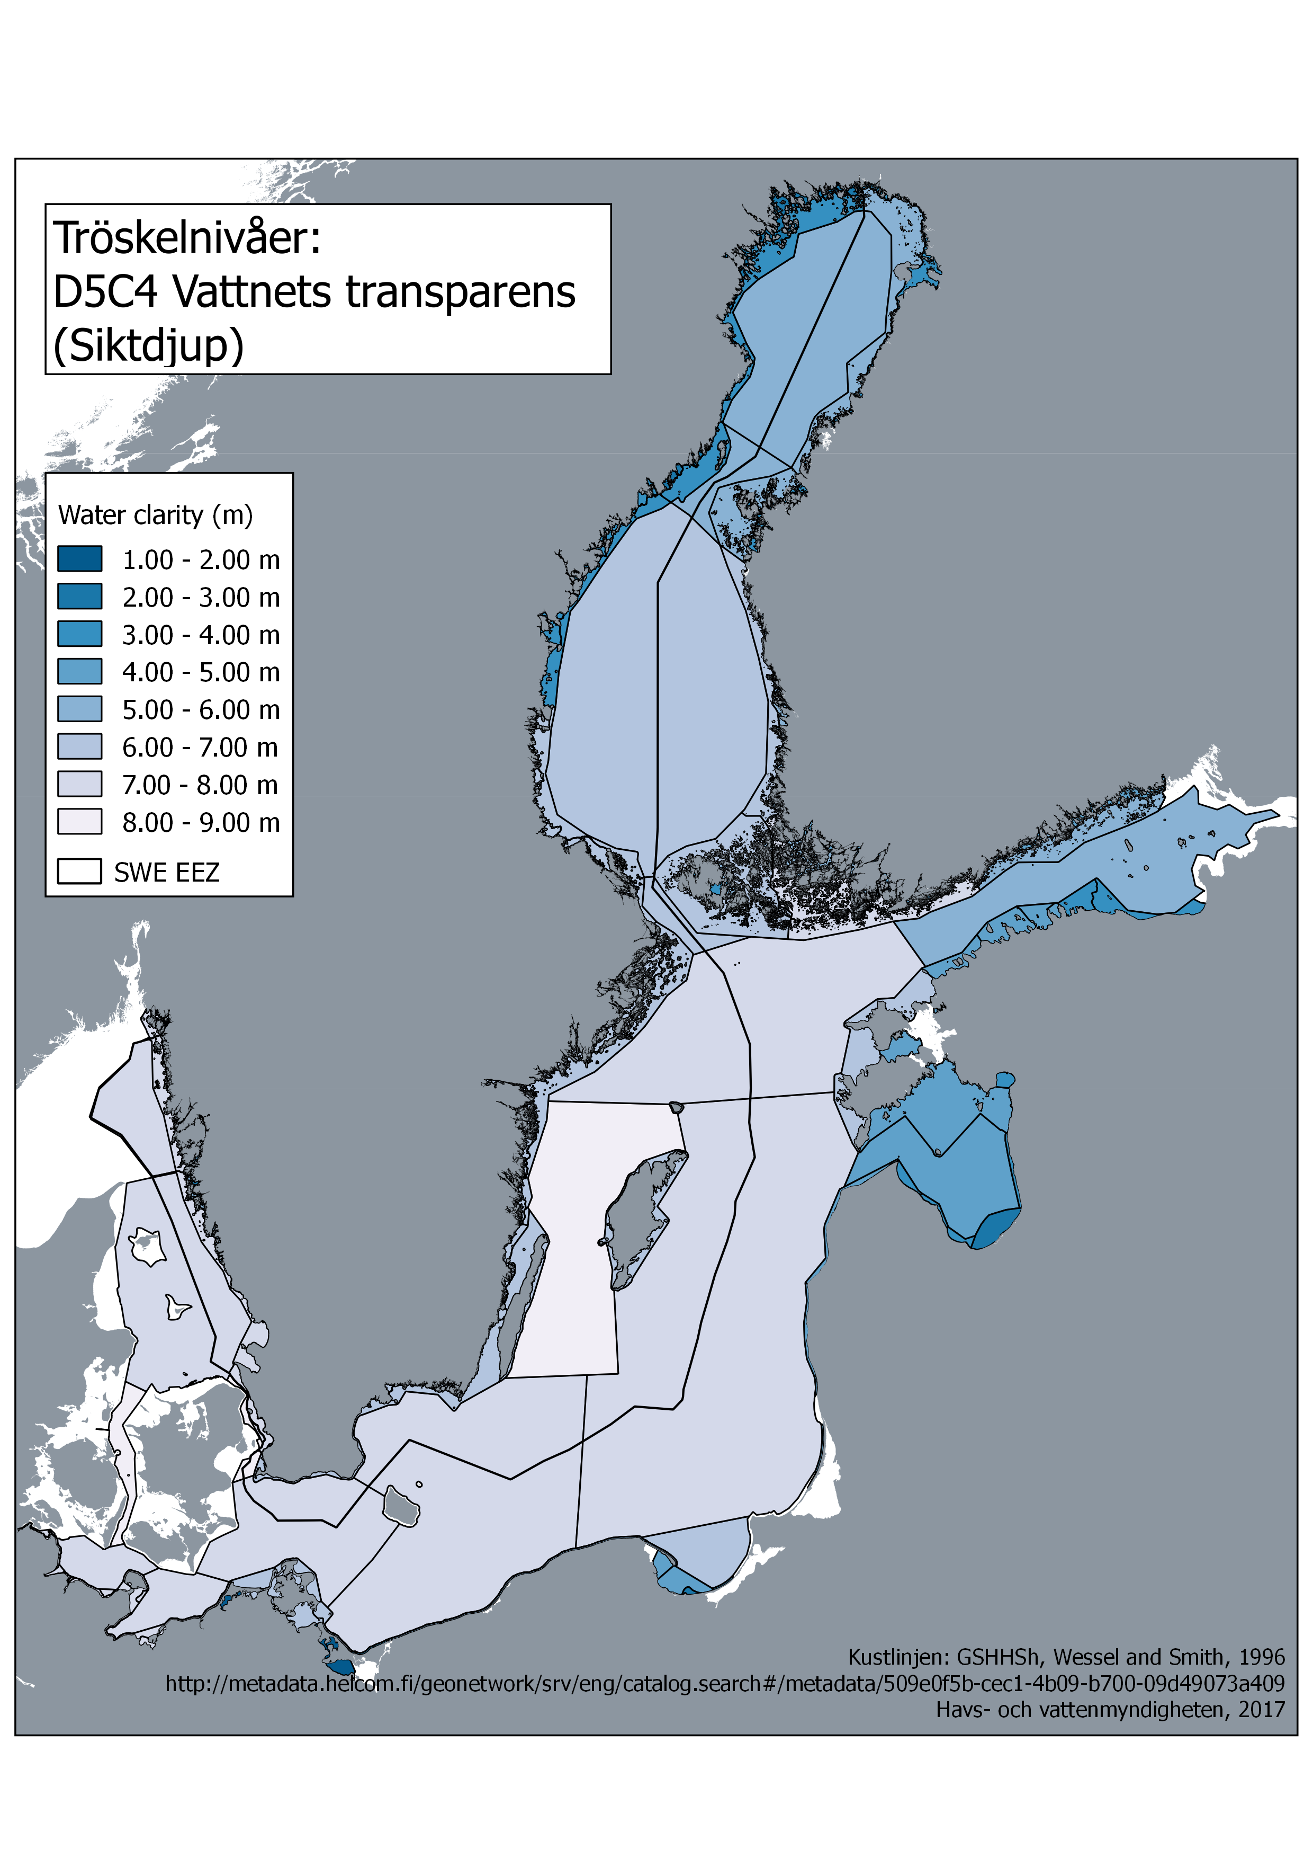  Figur 5 Tröskelnivåerna som har använts för bedömningen | Figur 6 Statusbedömning för vattnets transparens. EQR värdet visar status som del av tröskelnivån, där ett värde mellan 0 och 1 innebär god status (grön) och över 1 (eller under 0) innebär ej god status (röd)

Referenser
Aarup, T. (2002), 'Transparency of the North Sea and Baltic Sea – a Secchi depth data mining study', Oceanologia 44(3), 323 - 337.

Ahlgren, J., Grimvall, A., Omstedt, A., Rolff, C., Wikner, J. (2017), 'Temperature, DOC level and basin interactions explain the declining oxygen concentrations in the Bothnian Sea', Journal of Marine Systems 170, 22--30.

Anon., (2017), ’Kommissionens beslut (EU) 2017/848 av den 17 maj 2017 om fastställande av kriterier och metodstandarder för god miljöstatus i marina vatten, specifikationer och standardiserade metoder för övervakning och bedömning och om upphävande av beslut 2010/477/EU’. L 125/43, Tillgänglig online: http://eur-lex.europa.eu/legal-content/SV/TXT/?uri=CELEX:32017D0848
Cloern, J. E. (2001), 'Our evolving conceptual model of the coastal eutrophication problem', Mar Ecol Prog Ser 210, 223--253.

Fleming-Lehtinen, V. (2016), 'Secchi depth in the Baltic Sea an indicator of eutrophication', PhD thesis, Faculty of bio- and environmental science, University of Helsinki.

Havs- och vattenmyndigheten, (2016), ‘Siktdjup’, tillgänglig online: https://www.havochvatten.se/hav/vagledning--lagar/vagledningar/ovriga-vagledningar/undersokningstyper-for-miljoovervakning/undersokningstyper/siktdjup.html
HELCOM (2013), 'Approaches and methods for eutrophication target setting in the Baltic', Baltic Sea Environment Proceedings 133, 138. http://www.helcom.fi/Lists/Publications/BSEP133.pdf

HELCOM (2017). Water clarity. HELCOM core indicator report. Online. 20180118, http://www.helcom.fi/baltic-sea-trends/indicators/water-clarity, ISSN 2343-2543
Larsson, U., Hajdu, S., Walve, J., Andersson, A., Larsson, P. & Edler, L. (2006), 'Förslag till Bedömningsgrunder för kust och hav Växtplankton och näringsämnen', Technical report, tillgänglig online http://www.kustdata.su.se/html/doc/Fyto_slutrapport_BG_060411.pdf

OSPAR, (2013), ‘Common Procedure for the Identification of the Eutrophication Status of the OSPAR Maritime Area’, Adopted: 2013, Gothenburg, Agreement 2013-08. https://www.ospar.org/documents?d=32957

Sandén, P. & Håkansson, B. (1996), 'Long-term trends in Secchi depth in the Baltic Sea', Limnology and Oceanography 41(2), 346 - 351.

Wesslander, K., L. Andersson, P. Axe, J. Johansson, J. Linders, N. Nixelius, A.-T. Skjevik, (2016), ’Swedish National Report on the Eutrophication Status in the Skagerrak, Kattegat and the Sound’, SMHI Report Oceanography No 54, tillgänglig online http://www.smhi.se/polopoly_fs/1.125040!/RO_54b.pdf

